PASOS PARA LA RESOLUCIÓN

1. Se levanta el Docker.
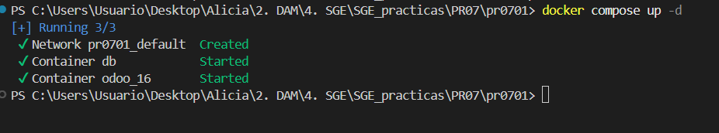

2. Establecimiento de credenciales.
No necesario ya que el módulo ya existía.

3. Instalación de una aplicación para poder activar el modo de desarrollador.
No necesario ya que el módulo ya existía.

3. Activación del modo de desarrollados en Ajustes.
No necesario ya que el módulo ya existía.

4. Acceso, mediante la línea de comandos, al contenedor Odoo.
No necesario ya que el módulo ya existía.

5. Creación de la estructura básica del módulo.
No necesario ya que el módulo ya existía.

6. Instalación del módulo.
No necesario ya que el módulo ya existía.

7. Edición de los archivos necesarios.
Controllers.py
from odoo import http
from odoo.http import request

class MyController(http.Controller):

# Página estática
@http.route('/taller/bienvenida', auth='public', website=True)
def bienvenida(self, **kw):
return request.render('taller.bienvenida')

class MyController2(http.Controller):

# Página dinámica
@http.route('/taller/lista', type='http', auth='public', website=True)
def lista(self, **kwargs):
vehiculos = request.env['taller.vehiculo'].search([])

return request.render('taller.lista', {
'vehiculos': vehiculos
})

8. Agregación de registros para comprobar el correcto funcionamiento
